КОМИТЕТ  РЕСПУБЛИКИ ТАТАРСТАН  ПО ОХРАНЕ ОБЪЕКТОВ КУЛЬТУРНОГО НАСЛЕДИЯ |  | ТАТАРСТАН РЕСПУБЛИКАСЫНЫӉ МӘДӘНИ МИРАС ОБЪЕКТЛАРЫН САКЛАУ КОМИТЕТЫ
ПРИКАЗ БОЕРЫК
№

О включении выявленного объекта культурного наследия «Здание 1-го уездного Совета крестьянских депутатов», 1918-1920 гг., расположенного по адресу: Республика Татарстан, Мамадышский район, г. Мамадыш, ул. Советская, 12,
в единый государственный реестр объектов культурного наследия (памятников истории и культуры) народов Российской Федерации в качестве объекта культурного наследия регионального значения
«Здание 1-го уездного Совета крестьянских депутатов», 1918-1920 гг., расположенного по адресу: Республика Татарстан, Мамадышский муниципальный район,
г. Мамадыш, ул. Советская, д. 12 Б, утверждении границ его территории
и предмета охраны

В соответствии с Федеральным законом от 25 июня 2002 года № 73-ФЗ
«Об объектах культурного наследия (памятниках истории и культуры)
народов Российской Федерации», Законом Республики Татарстан
от 1 апреля 2005 года № 60-ЗРТ «Об объектах культурного наследия в Республике Татарстан», положительным заключением государственной историко-культурной экспертизы от 25.04.2026 п р и к а з ы в а ю:

- Включить выявленный объект культурного наследия «Здание 1-го уездного Совета крестьянских депутатов», 1918-1920 гг., расположенный по адресу: Республика Татарстан, Мамадышский район, г. Мамадыш, ул. Советская, 12,
в единый государственный реестр объектов культурного наследия (памятников истории и культуры) народов Российской Федерации в качестве объекта культурного наследия регионального значения «Здание 1-го уездного Совета крестьянских депутатов», 1918-1920 гг. (вид объекта – памятник), расположенного по адресу: Республика Татарстан, Мамадышский муниципальный район,
г. Мамадыш, ул. Советская, д. 12 Б.

- Утвердить границы территории объекта культурного наследия регионального значения «Здание 1-го уездного Совета крестьянских депутатов», 1918-1920 гг., расположенного по адресу: Республика Татарстан, Мамадышский муниципальный район, г. Мамадыш, ул. Советская, д. 12 Б, согласно приложению № 1 к настоящему приказу.
- Утвердить предмет охраны объекта культурного наследия регионального значения «Здание 1-го уездного Совета крестьянских депутатов», 1918-1920 гг., расположенного по адресу: Республика Татарстан, Мамадышский муниципальный район, г. Мамадыш, ул. Советская, д. 12 Б, согласно приложению № 2 к настоящему приказу.
- Отделу учета объектов культурного наследия и градостроительной деятельности обеспечить внесение сведений о границах территории указанного объекта культурного наследия в Единый государственный реестр недвижимости
и единый государственный реестр объектов культурного наследия (памятников истории и культуры) народов Российской Федерации.

Председатель И.Н.Гущин
Приложение № 1
к приказу Комитета
Республики Татарстан по охране объектов культурного наследия
от __________ 2026 года № _____

Границы территории
объекта культурного наследия регионального значения
«Здание 1-го уездного Совета крестьянских депутатов», 1918-1920 гг., расположенного по адресу: Республика Татарстан, Мамадышский муниципальный район, г. Мамадыш, ул. Советская, д. 12 Б

Карта-схема границ территории объекта культурного наследия регионального значения «Здание 1-го уездного Совета крестьянских депутатов», 1918-1920 гг., расположенного по адресу: Республика Татарстан, Мамадышский муниципальный район, г. Мамадыш, ул. Советская, д. 12 Б
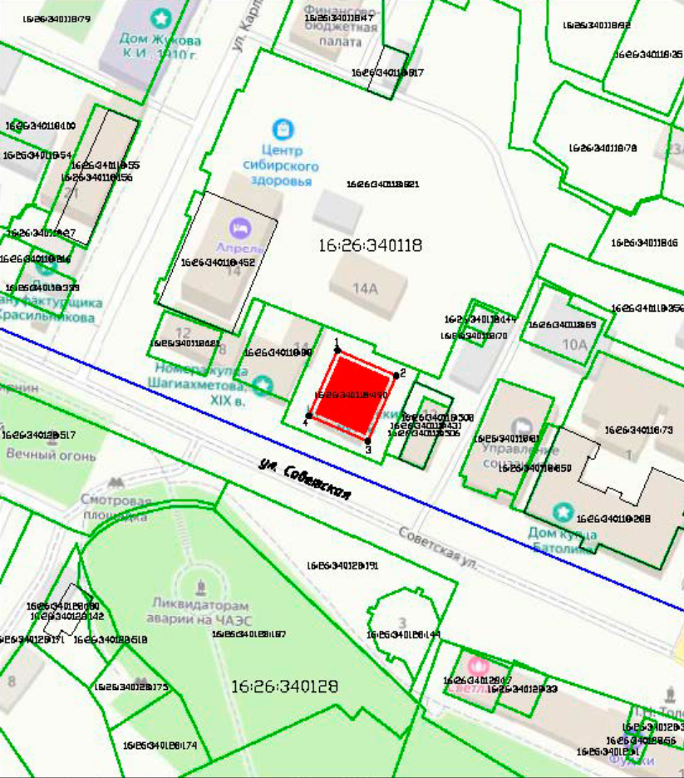
Масштаб 1: 1 000
Условные обозначения:
 | - границы территории объекта культурного наследия
 | - объект культурного наследия
 | - характерная точка границ территории объекта культурного наследия
16:26:340118:490 | - кадастровый номер земельного участка
 | - границы земельного участка по сведениям ЕГРН
Текстовое описание
границ территории объекта культурного наследия регионального
значения «Здание 1-го уездного Совета крестьянских депутатов», 1918-1920 гг., расположенного по адресу: Республика Татарстан, Мамадышский муниципальный район, г. Мамадыш, ул. Советская, д. 12 Б

Границы территории объекта культурного наследия регионального значения «Здание 1-го уездного Совета крестьянских депутатов», 1918-1920 гг., расположенного по адресу: Республика Татарстан, Мамадышский муниципальный район, г. Мамадыш, ул. Советская, д. 12 Б, проходят:

Прохождение  границы |  | Описание прохождения границы
от точки | до точки | Описание прохождения границы
1 | 2 | от точки 1 в северо-восточном направлении  по внутриквартальной границе земельного участка  с кадастровым номером 16:26:340118:490 на расстоянии 17,71 м до точки 2;
2 | 3 | от точки 2 в юго-восточном направлении  по внутриквартальной границе земельного участка  с кадастровым номером 16:26:340118:490 на расстоянии 19,77 м до точки 3;
3 | 4 | от точки 3 в юго-западном направлении  по внутриквартальной границе земельного участка  с кадастровым номером 16:26:340118:490 на расстоянии 17,71 м до точки 4;
4 | 1 | от точки 4 в северо-западном направлении  по внутриквартальной границе земельного участка  с кадастровым номером 16:26:340118:490 на расстоянии 19,77 м до точки 1.

Таблица характерных точек
границ территории объекта культурного наследия регионального значения
«Здание 1-го уездного Совета крестьянских депутатов», 1918-1920 гг., расположенного по адресу: Республика Татарстан, Мамадышский муниципальный район, г. Мамадыш, ул. Советская, д. 12 Б

№ точки | Координаты точки в системе МСК-16
№ точки | Х | Y
1 | 467822.83 | 2261408.38
2 | 467815.76 | 2261424.62
3 | 467797.63 | 2261416.72
4 | 467804.70 | 2261400.48
1 | 467822.83 | 2261408.38

Приложение № 2
к приказу Комитета
Республики Татарстан по охране объектов культурного наследия
от __________ 2026 года № _____

Предмет охраны*
объекта культурного наследия регионального значения
«Здание 1-го уездного Совета крестьянских депутатов», 1918-1920 гг., расположенного по адресу: Республика Татарстан, Мамадышский муниципальный район, г. Мамадыш, ул. Советская, д. 12 Б

1. Местонахождение объекта в центральной части г. Мамадыш, по красной линии ул. Советской.
2. Объемно-пространственная композиция:
- сложная в плане конфигурация;
- высотные отметки по верхней точке памятника;
- двухэтажный объем здания.
3. Юго-западный фасад:
- рустованные угловые лопатки первого этажа;
- рустованные стены первого этажа;
- оконные проемы первого этажа с лучковыми перемычками;
- дверной проем с лучковой перемычкой;
- плоские наличники окон первого этажа;
- профилированные сандрики над оконными и дверным проемами;
- межэтажный карниз;
- угловые пилястры второго этажа;
- прямоугольные оконные проемы второго этажа в плоском наличнике;
- плоская подоконная тяга;
- подоконные выступы;
- сандрики-бровки над оконными проемами второго этажа;
- венчающий карниз;
- высокое крыльцо с двусторонним заходом.
4. Юго-восточный фасад:
- угловые пилястры с рустом;
- рустовка стен первого этажа;
- прямоугольные оконные проемы первого этажа (заложены);
- межэтажный карниз;
- прямоугольные оконные проемы второго этажа в плоском наличнике;
- плоская подоконная тяга;
- подоконные выступы;
- сандрики-бровки над оконными проемами второго этажа;
- венчающий карниз;
- полуциркульные оконные проемы второго этажа пристройки.

5. Северо-восточный фасад:
- угловая пилястра;
- прямоугольные оконные проемы;
-межэтажный карниз;
- подоконный сухарик оконного проема второго этажа;
- прямоугольные оконные проемы антресоли;
- венчающий карниз.
6. Северо-западный фасад:
- оконные проемы первого этажа с плоскими перемычками в плоском наличнике;
- профилированный межэтажный карниз;
- прямоугольные оконные проемы второго этажа в плоском наличнике;
- плоская подоконная тяга;
- подоконные выступы;
- сандрики-бровки над оконными проемами второго этажа;
- венчающий карниз.
7. Кровля:
- вальмовая форма кровли;
- материал покрытия – листовое железо.

*Предмет охраны может быть изменен по результатам комплексных и научных исследований и проведения реставрационных работ.
Таблица предмета охраны
объекта культурного наследия регионального значения
«Здание 1-го уездного Совета крестьянских депутатов», 1918-1920 гг., расположенного по адресу: Республика Татарстан, Мамадышский муниципальный район, г. Мамадыш, ул. Советская, д. 12 Б

№ | Предмет охраны | Фотофиксация основных элементов/графические материалы
1. | Местонахождение объекта  в центральной части  г. Мамадыш, по красной линии ул. Советской. | 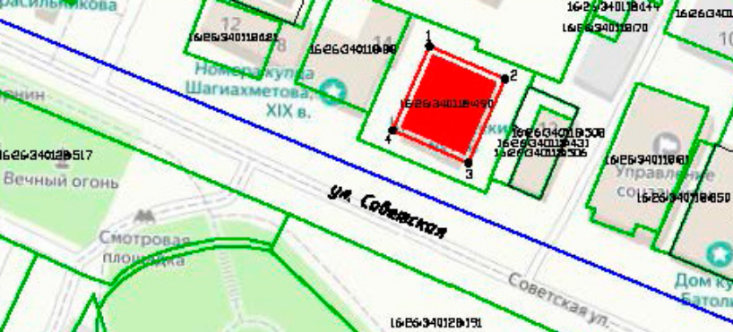  Масштаб 1: 1 000  Условные обозначения:  Рис. 1. Местоположение объекта
  - границы территории объекта культурного наследия
  - объект культурного наследия
2. | Объемно-пространственная композиция:  - сложная в плане конфигурация;  - высотные отметки  по верхней точке памятника;  - двухэтажный объем здания. | 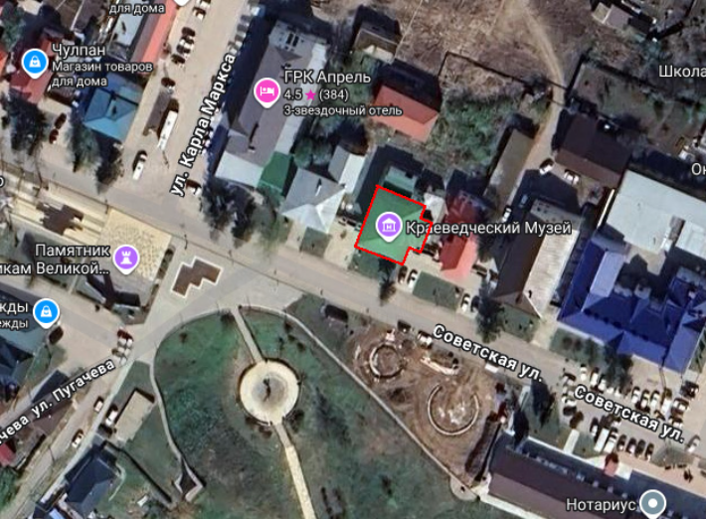  Рис. 2. Ситуационный план  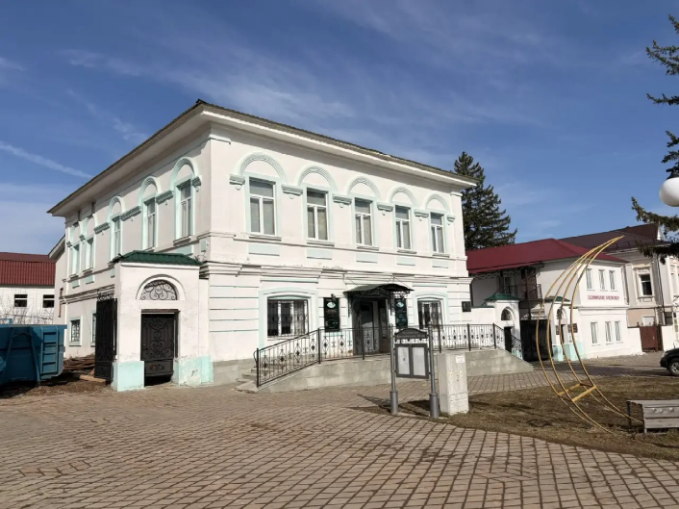  Рис. 3. Общий вид
3. | Юго-западный фасад:  - рустованные угловые лопатки первого этажа;  - рустованные стены первого этажа;  - оконные проемы первого этажа с лучковыми перемычками;  - дверной проем с лучковой перемычкой;  -плоские наличники окон первого этажа;  - профилированные сандрики над оконными и дверным проемами;  - межэтажный карниз;  - угловые пилястры второго этажа;  - прямоугольные оконные проемы второго этажа в плоском наличнике;  - плоская подоконная тяга;  - подоконные выступы;  - сандрики-бровки над оконными проемами второго этажа;  - венчающий карниз;  - высокое крыльцо с двусторонним заходом. | 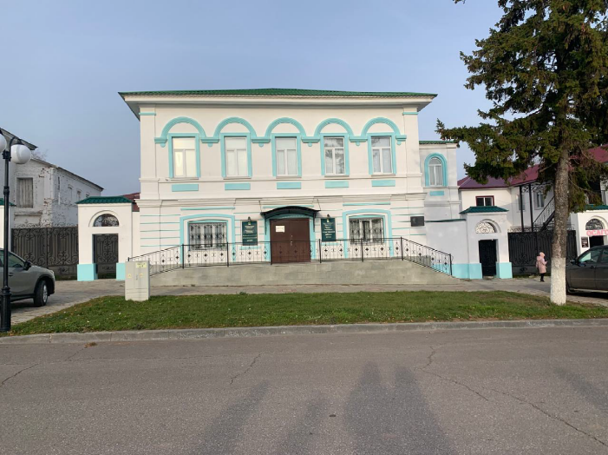  Рис. 4. Вид на юго-западный фасад  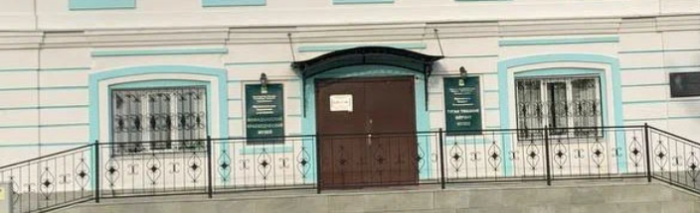  Рис. 5. Окна первого этажа и дверной проем  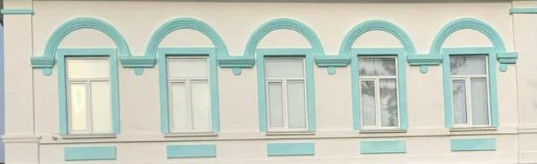  Рис. 6. Окна второго этажа  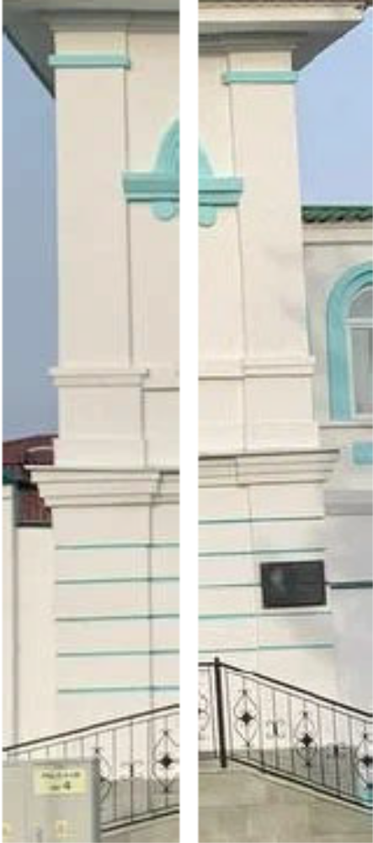  Рис. 7. Пилястры  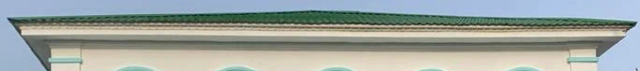  Рис. 8. Венчающий карниз
4. | Юго-восточный фасад:  - угловые пилястры с рустом;  - рустовка стен первого этажа;  - прямоугольные оконные проемы первого этажа (заложены);  - межэтажный карниз;  - прямоугольные оконные проемы второго этажа в плоском наличнике;  - плоская подоконная тяга;  - подоконные выступы;  - сандрики-бровки над оконными проемами второго этажа;  - венчающий карниз;  - полуциркульные оконные проемы второго этажа пристройки. | 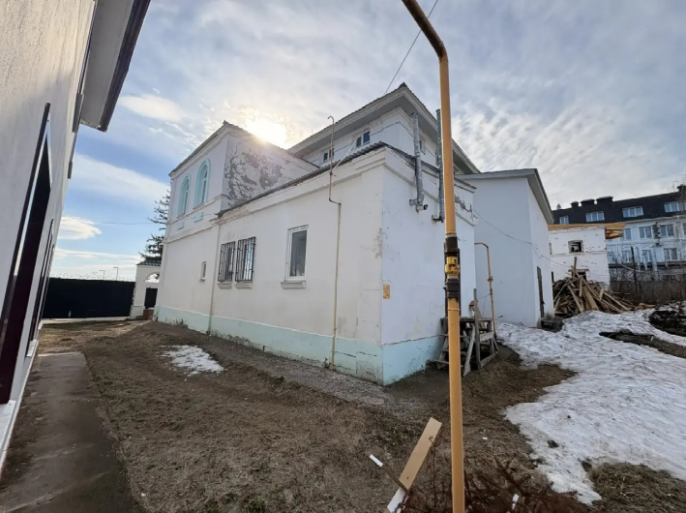  Рис. 9. Вид на юго-восточный фасад  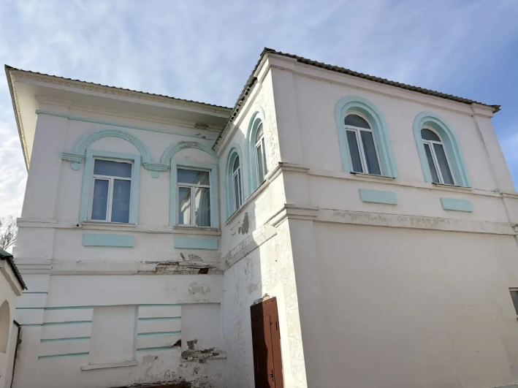  Рис. 10. Вид на юго-восточный фасад  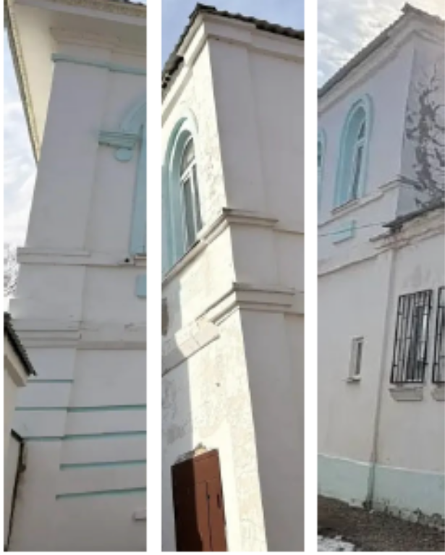  Рис. 11. Пилястры  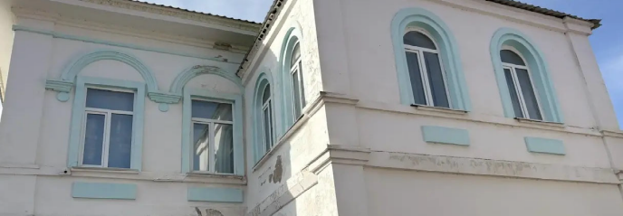  Рис. 12. Окна второго этажа
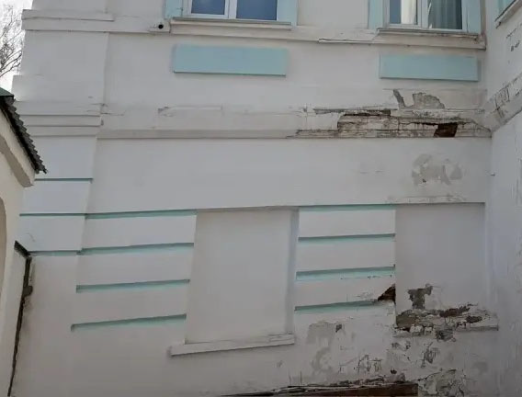
Рис. 13. Оконные проемы (заложенные)
первого этажа

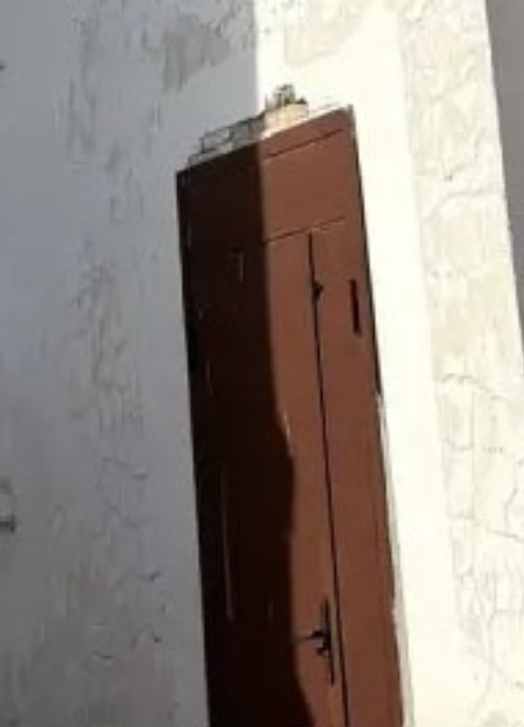
Рис. 14. Дверной проем первого этажа

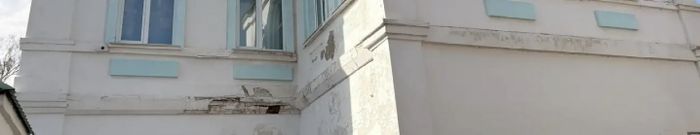
Рис. 15. Межэтажный карниз

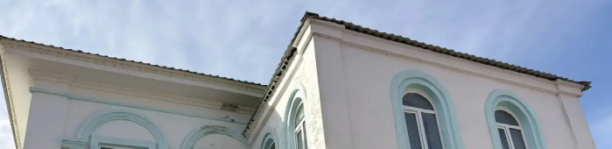
Рис. 16. Венчающий карниз

5. | Северо-восточный фасад:  - угловая пилястра;  - прямоугольные оконные проемы;  -межэтажный карниз;  - подоконный сухарик оконного проема второго этажа;  - прямоугольные оконные проемы антресоли;  - венчающий карниз. | 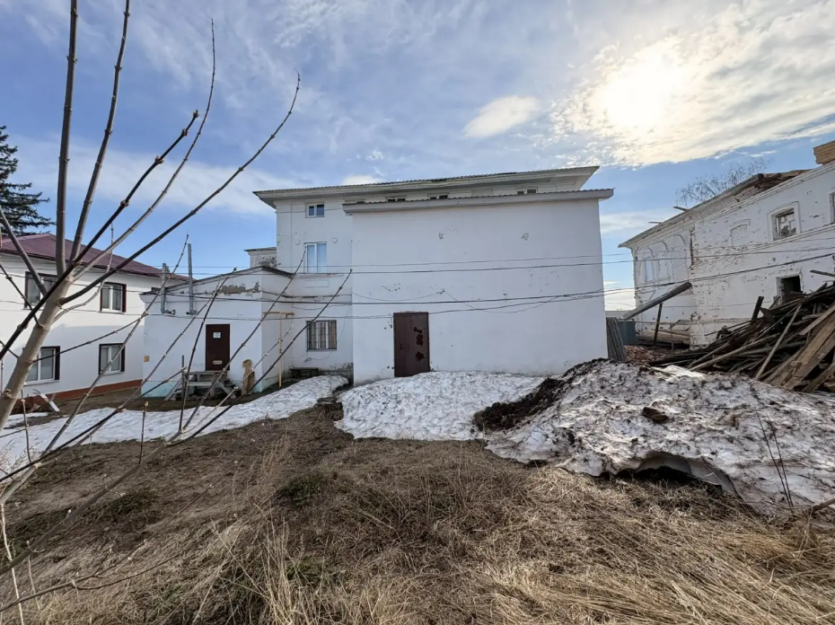  Рис. 17. Северо-восточный фасад  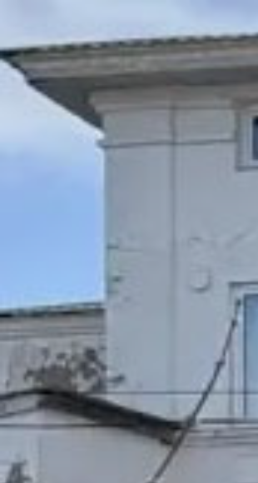  Рис. 18. Пилястра  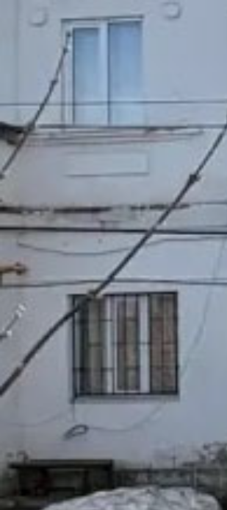  Рис. 19. Окна первого и второго этажа  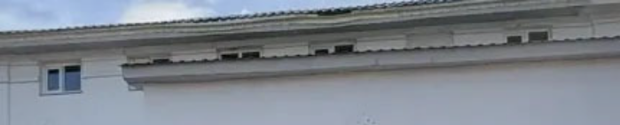  Рис. 20. Окна антресоли  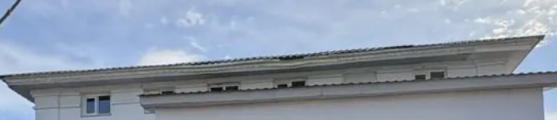  Рис. 21. Венчающий карниз
6. | Северо-западный фасад:  - оконные проемы первого этажа с плоскими перемычками в плоском наличнике;  - профилированный межэтажный карниз;  - прямоугольные оконные проемы второго этажа в плоском наличнике;  - плоская подоконная тяга;  - подоконные выступы;  - сандрики-бровки над оконными проемами второго этажа;  - венчающий карниз. | 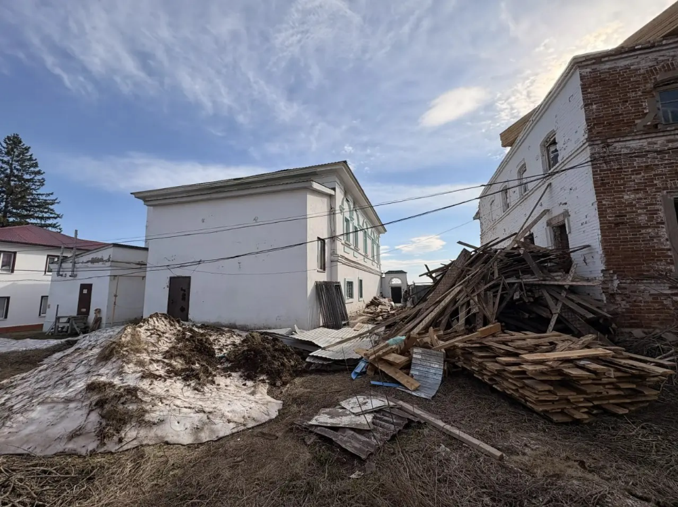  Рис. 22. Вид на северо-западный фасад  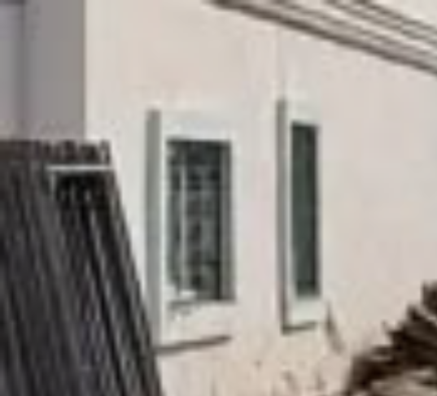  Рис. 23. Окна первого этажа  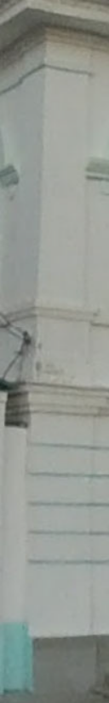  Рис. 24. Пилястра  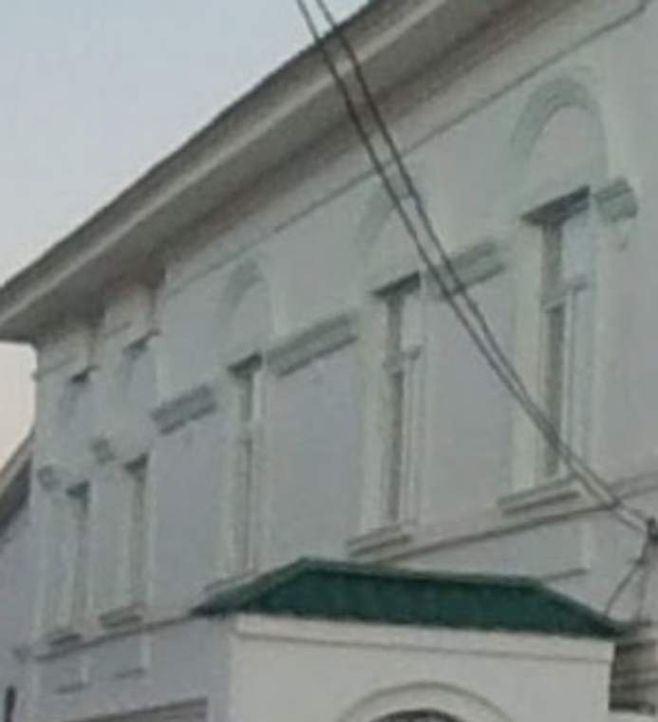  Рис. 25. Окна второго этажа  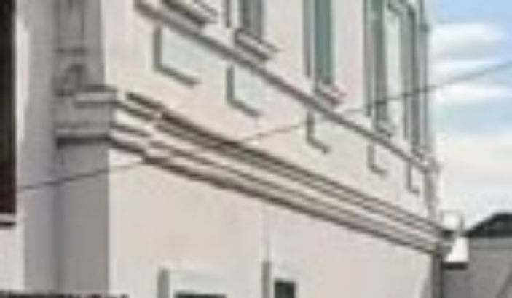  Рис. 26. Межэтажный карниз  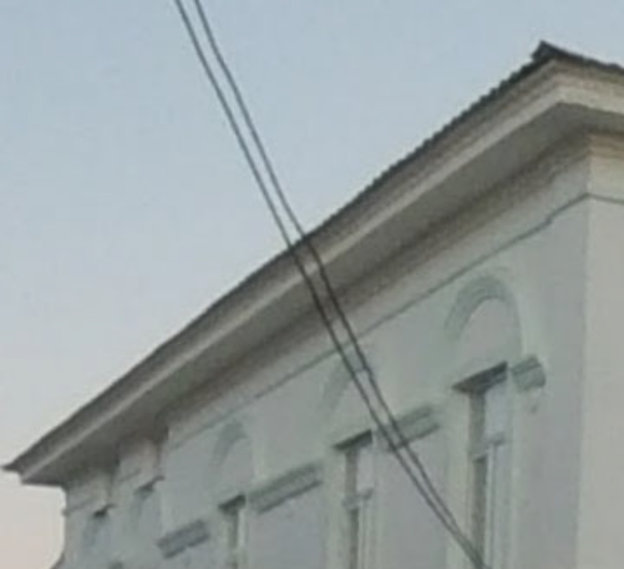  Рис. 27. Венчающий карниз
7. | Кровля:  - вальмовая форма кровли;  - материал покрытия – листовое железо. | 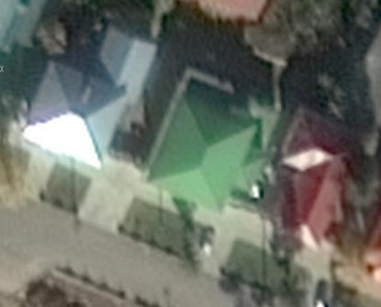  Рис. 28. Кровля

